20 – 24 апреля
Тема урока : «Гимн святым Кириллу и Мефодию»
Ребята, у нас с вами урок музыки.
Приступаем к изучению нового материала.
- Послушайте «Гимн святым Кириллу и Мефодию» по следующей ссылке:
https://www.youtube.com/watch?time_continue=8&v=qjagT2_Yqwk&feature=emb_logo
Примите правильную позу, попытайтесь спеть 1-й куплет этого гимна в медленном темпе под минус по следующей ссылке:
https://x-minus.club/track/328005/%D0%B3%D0%B8%D0%BC%D0%BD-%D0%BA%D0%B8%D1%80%D0%B8%D0%BB%D0%BB%D1%83-%D0%B8-%D0%BC%D0%B5%D1%84%D0%BE%D0%B4%D0%B8%D1%8E
Слова 1-го куплета:
Слава Вам, братья, славян просветители,
Церкви Славянской Святые Отцы!
Слава Вам, правды Христовой учители,
Слава Вам, грамоты нашей творцы!
Слава Вам, грамоты нашей творцы!

Если вам нравится, как у вас получилось, спойте еще раз, снимите видео и отправьте мне на электронную почту. Я обязательно оценю вашу работу.
2. Выполните задание:
-записать в тетрадь свои впечатления о прослушанной музыке. (3-5 предложений). Постарайтесь отразить свое отношение к этому гимну. Как вы думаете, о чем он?
Для выполнения задания можете ориентироваться на теоретический материал, который предложен для вас ниже.

Теоретический материал
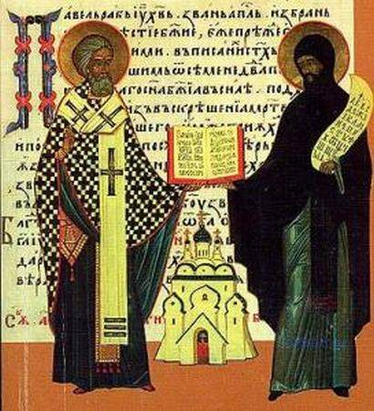
СВЯТЫЕ КИРИЛЛ И МЕФОДИЙ
Кирилл и Мефодий - святые, равноапостольные, славянские просветители, создатели славянской азбуки, проповедники христианства, первые переводчики богослужебных книг с греческого на славянский язык. Кирилл родился около 827 г., умер 14 февраля 869 г. До принятия монашества в начале 869 г. носил имя Константин. Его старший брат Мефодий родился около 820 г., умер 6 апреля 885 г. Родом оба брата были из г. Фессалоники (Солунь), отец их был военачальником. В 863 г. Кирилл и Мефодий были направлены византийским императором в Моравию в целях проповеди христианства на славянском языке и оказания помощи моравскому князю Ростиславу в борьбе против немецких князей. Перед отъездом Кирилл создал славянскую азбуку и с помощью Мефодия перевел с греческого на славянский язык несколько богослужебных книг: избранные чтения из Евангелия, апостольские послания. Псалтирь и др. В науке нет единого мнения по вопросу о том, какую азбуку создал Кирилл - глаголицу или кириллицу, однако первое предположение более вероятно. В 866 или 867 г. Кирилл и Мефодий по вызову римского папы Николая I направились в Рим, по дороге побывали в Блатенском княжестве в Паннонии, где также распространяли славянскую грамоту и вводили богослужение на славянском языке. После приезда в Рим Кирилл тяжело заболел и умер. Мефодий был посвящен в сан архиепископа Моравии и Паннонии и в 870 г. возвратился из Рима в Паннонию. В середине 884 г. Мефодий вернулся в Моравию и занимался переводом Библии на славянский язык. Своей деятельностью Кирилл и Мефодий заложили основу славянской письменности и литературы. Эта деятельность была продолжена в южнославянских странах их учениками, изгнанными из Моравии в 886 г. и перебравшимися в Болгарию.

